Projetos

2024

Casa Viva Educação e Cultura

Orientadora: Ana

Manuela Pampulini Diniz Silva

Texto Científico

Introdução:

Os filmes da Disney marcam gerações há décadas com princesas, príncipes, personagens icônicos, animação, live action e contos de fadas. Mas será que nesses filmes são direcionados ao público infantil possuem assuntos, detalhes que podem ser questionados, como alguns filmes que retratam a mulher de uma forma ruim, ou não demonstram interesse em retratar pessoas negras? É sobre isso que essa pesquisa irá falar.

Essa pesquisa tem como principal objetivo analisar a questão racial e a de gênero dentro dos filmes da Disney. Junto ao objetivo anterior, vem as metas mais específicas que são: analisar alguns filmes, comparar as entrevistas com as análises e definir o que é o racismo e o feminismo dentro da Disney.

A razão pela qual esse assunto foi escolhido é que é um debate que está ganhando mais visibilidade recentemente, e a Disney é uma das maiores (senão a maior) empresas de filmes do mundo. Também tem o fato de que esse tema vai abranger questões importantes como o racismo e o feminismo, e isso vai ajudar com que pessoas, principalmente meninas, não achem que precisam ser como nos filmes de princesas.

Antes da pesquisa ser iniciada, já existiam algumas hipóteses. A primeira é que a Disney está tentando dar mais representatividade para pessoas de diferentes raças e culturas. A segunda é que a Disney percebeu que a sociedade evoluiu e eles não quiseram ficar para trás, e também as pessoas pedem filmes com mais representatividade. A terceira é que a Disney não mudou porque eles próprios acham importante, mas sim por uma questão de marketing.

Nessa pesquisa foram usadas as seguintes fontes para obter as respostas: a principal foi a pesquisa bibliográfica, em sites na internet; a outra foi o formulário feito no lugar das pesquisas; e por último, analisamos alguns filmes e os comparamos. Para realizar alguns dos tópicos assistimos alguns filmes: Branca de Neve e os Sete Anões (1937), Cinderela (1950), A Bela Adormecida (1959), Valente (2012), Frozen – uma aventura congelante (2013), Moana - Um Mar de Aventuras (2017) e Encanto (2021).

Desenvolvimento:

- O que é feminismo?

De forma bem resumida, o feminismo é um movimento cultural, social e político, que defende a igualdade de gênero, que visa que mulheres e homens tenham os mesmos direitos. O feminismo luta contra a discriminação, violencia de gênero, desigualdade salarial, os estereótipos, dentre outros.

O feminismo foi dividido em quatro ondas ao longo dos anos. A primeira onda do feminismo aconteceu por volta do século XIX, em 1830 e durou até mais ou menos o início do século XX, em 1920. A primeira onda do feminismo ficou marcada pelos seguintes assuntos: a luta pelo direito de voto das mulheres, o fim dos casamentos arranjados, o direito de se divorciar, dentre muitos outros. Os países que mais marcaram a primeira onda do feminismo, com campanhas e movimentos intensos foram: Reino Unido, França, Canadá, Países Baixos e Estados Unidos.

A segunda onda do feminismo aconteceu na década de 1960 e foi até o fim da de 1970. A segunda onda do feminismo teve alguns marcos principais, sendo eles: a luta pela legalização do aborto, a luta pela legalização da pilula anticoncepcional, a presença das mulheres no mercado de trabalho, combate contra pensamentos preconceituosos ( como por exemplo, “lugar de mulher é na cozinha”, ou “a mulher tem que ficar em casa cuidando dos filhos enquanto o marido trabalha”.) e etc.

A terceira onda do feminismo aconteceu por volta de 1980 e, de certa forma, dura até hoje. A terceira onda do feminismo fala principalmente sobre o empoderamento feminismo, levando em conta os diversos perfis de mulheres: brancas, negras, indígenas, lésbicas, transexuais, heterossexuais, bissexuais, etc.

A quarta onda do feminismo ainda é muito debatida, sobre se já entramos ou não em uma nova fase do feminismo. Alguns pontos que diferenciam a terceira da suposta quarta onda é o ativismo digital. Agora com o ativismo digital é possível deixar muito mais pessoas informadas, tirar mais dúvidas, debater mais sobre o assunto, etc.

- Mudança da questão de gênero nos filmes da Disney

Nos primeiros filmes da Disney os homens são naturalmente fortes, poderosos e racionais; enquanto as mulheres aparecem como calmas, gentis, fracas e submissas aos homens. Em alguns filmes isso fica bem claro, como em: Branca de Neve e os Sete Anões (1937), Cinderela (1950) e A Bela Adormecida (1959). Essas princesas e algumas outras possuem um arquétipo de mulher ideal: branca, corpo definido, cabelo liso, longo e geralmente loiro, olhos claros. E com os homens desses e outros filmes também acontece isso: fortes, cabelo bem cuidado sempre, corajoso, poderosos, etc.

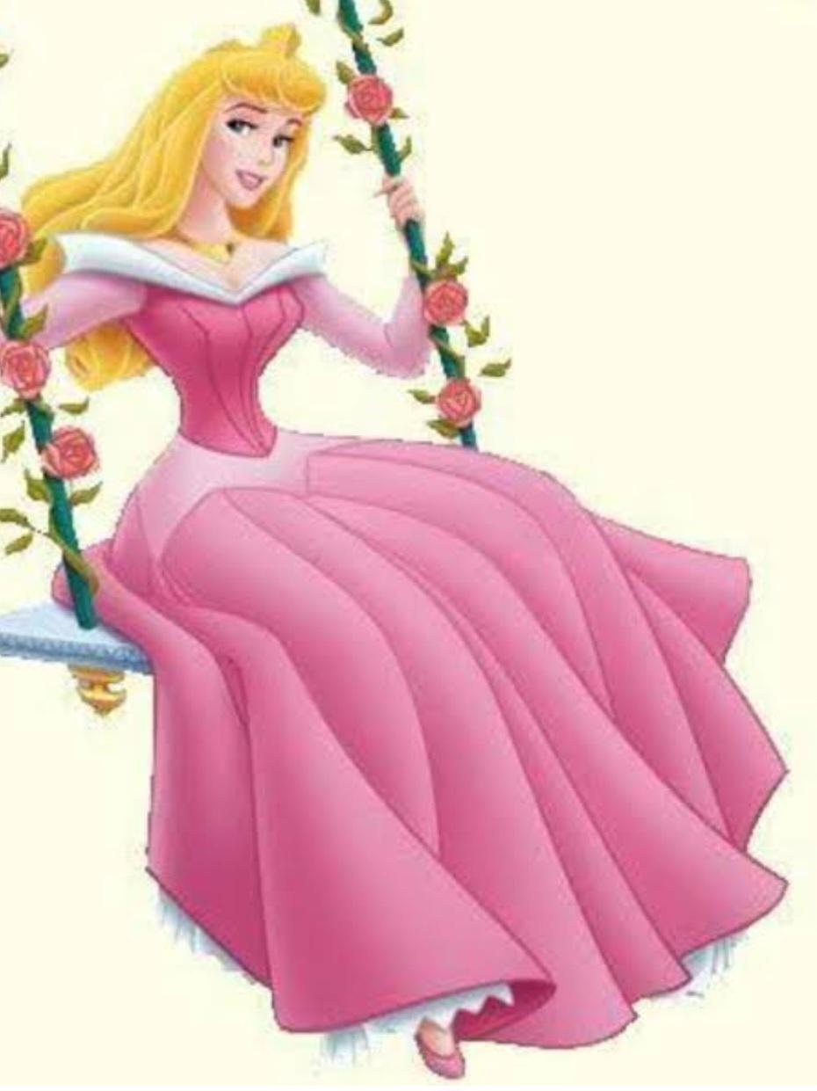

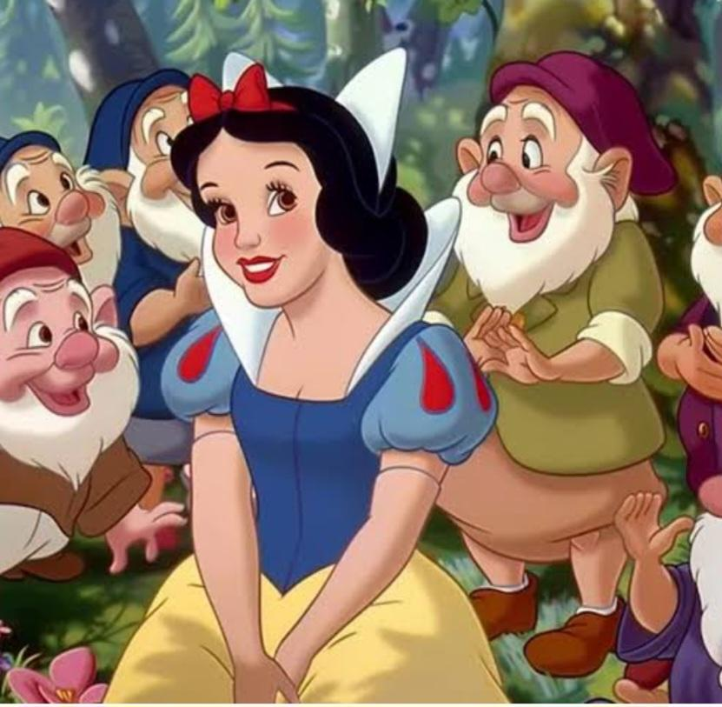

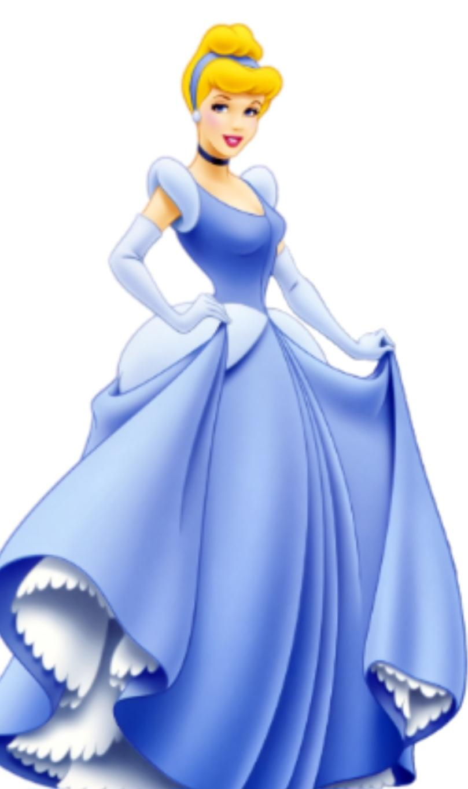

Já nos filmes mais atuais, as princesas são mais diferentes, cada uma com uma características diferentes umas das outras. Elas não necessariamente acabam com um par romântico no final (podem até acabar, mas não necessariamente precisam ficar com algum), não precisam de um príncipe para conseguir vencer os desafios, conseguem se tornar uma heroína sozinhas. Essas são algumas dessas princesas: Valente (2012), Frozen – uma aventura congelante (2013), Moana - Um Mar de Aventuras (2017), Encanto (2021).

Comparando A Bela Adormecida (1959) e Moana - Um Mar de Aventuras (2017), podemos ver os pontos listados acima. Como por exemplo, a Aurora, protagonista do filme A Bela Adormecida (1959), passa o filme inteiro dormindo, não tendo nenhum papel realmente de importância. Também a Aurora só é salva desse sonho profundo quando o príncipe Felipe foi salvar ela. Já em Moana - Um Mar de Aventuras (2017), Moana se encontra em uma situação difícil que precisa enfrentar muitos desafios para conseguir concluir sua missão, porém diferentemente de Aurora, Moana não é dependente de um personagem masculino, ela resolve tudo por conta própria. Ela tem a ajuda de Maui, mas em nenhum momento ela é dependente dele para concluir sua missão.

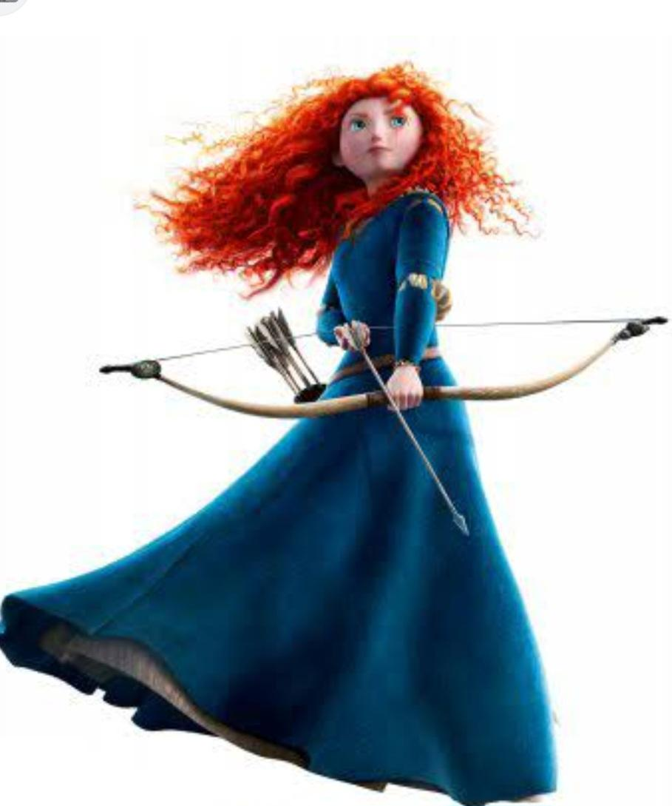

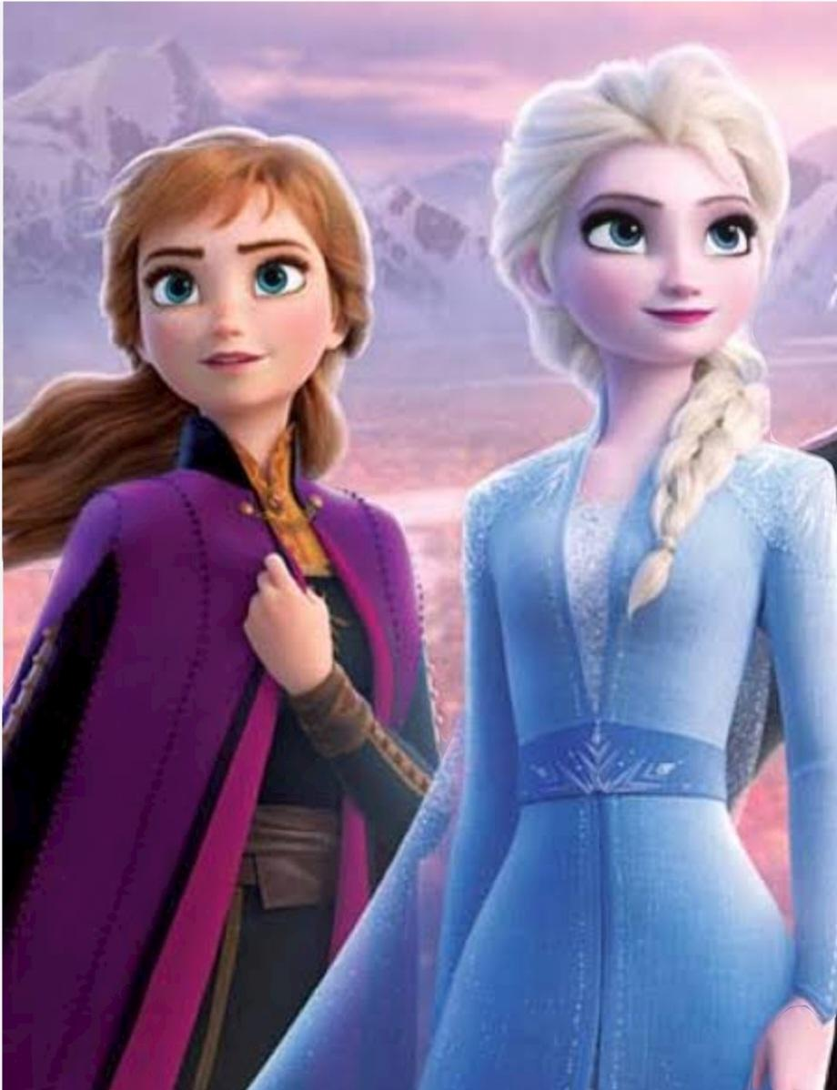

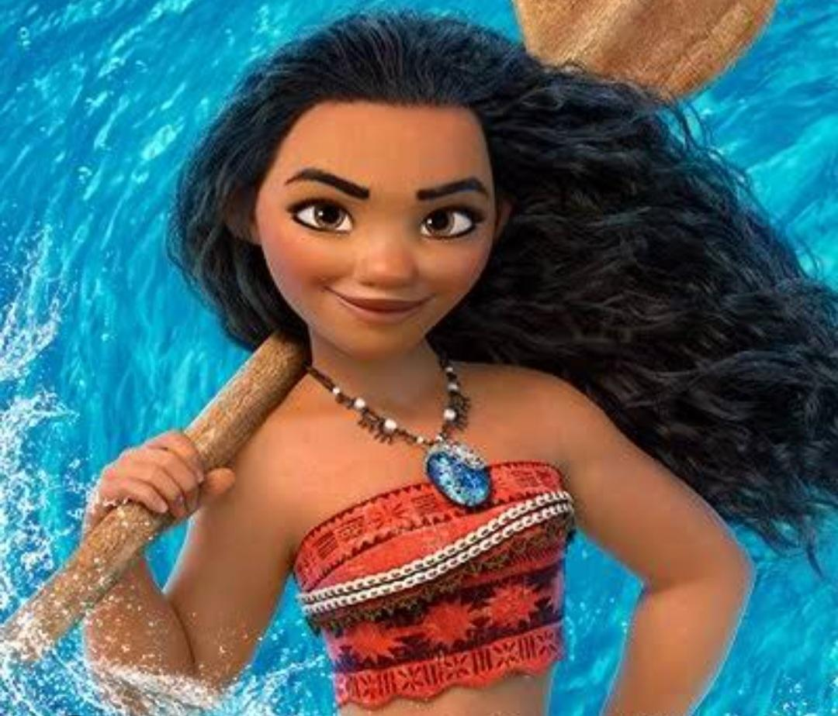

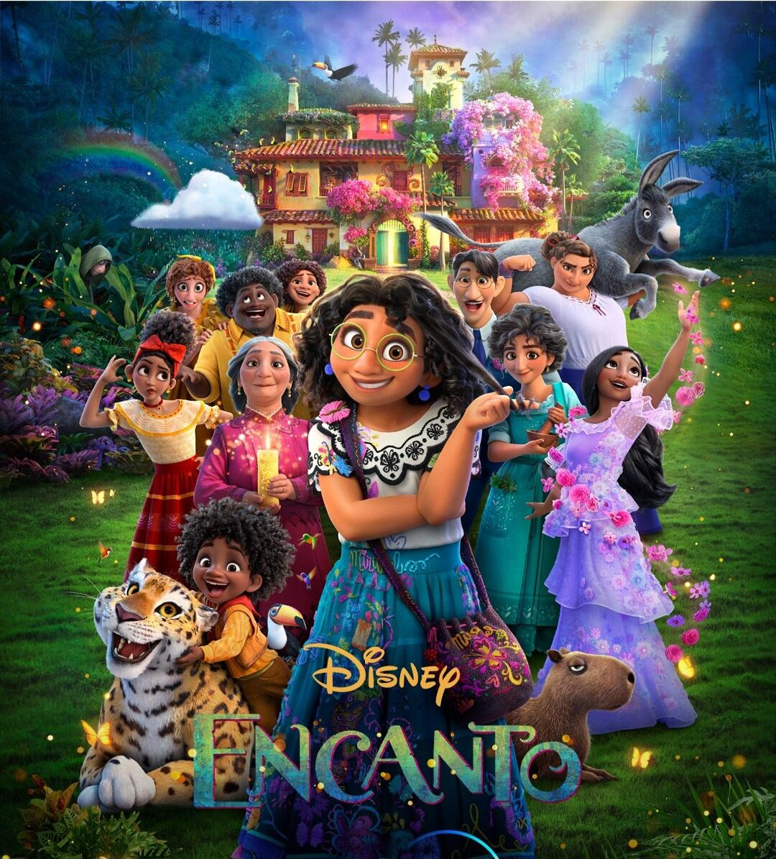

- Como a questão feminina é mostrada nos filmes da Disney

Branca de Neve, Cinderela e Aurora (assim como dito acima) foram as três primeiras princesas da Disney. A Branca de Neve é taxada pelos fãs e críticos como a princesa mais “chata” entre as treze. Além de “chata” Branca de neve é retratada no filme como tendo a alma mais pura e ser tão gentil, também é retratada como fraca as principais atividades que ela faz no filme são cantar, dançar e fazer amizade com pequenos animais, três características que se tornaram a configuração padrão para todas as princesas da Disney naquela época. Até em suas canções é possível perceber a mensagem que o filme quer passar, as músicas são repletas de um certo tipo de “otimismo cego”, de que tudo vai se resolver quando um príncipe aparecer. Além de tudo tem sua aparência é claro, ela é tão perfeita: “pele branca como a neve, cabelo preto como ébano e lábios vermelhos como rosas”, um verdadeiro estereótipo. E isso se repete com todas as duas seguintes também. Aurora e Cinderela também têm essas características. E mais uma coisa que todas têm em comum é saber cozinhar, isso só mostra como elas seriam uma esposa tão perfeita naquela época.

Nos filmes dessas três princesas citadas anteriormente elementos do feminismo são abordados nas vilãs: em Branca de Neve e os Sete Anões (1937) esses elementos são encontrados na Rainha Má, em Cinderela (1950) esses “traços” são encontrados na Madrasta e em A Bela Adormecida (1959) é na madrinha (Malévola). E essas vilãs são sedentas por poder, ciúmes ou abstratamente más (e em alguns casos, as ações delas não são más, só não são como as princesas).

As princesas mais novas ( desde A Princesa e o Sapo até Fozen II) trazem um pouco do feminismo tanto nelas, quanto em suas história. Elas carregam sonhos, desejos e vontades. Mas não é aquele sonho que as princesas tinham antes, de serem resgatadas por um príncipe encantado. Elas não necessariamente acabam com um par romântico no final do filme, podem acabar, mas não é uma regra. A partir de mais ou menos esses filmes que essas princesas começam a serem retratadas sem serem indefesas, gentis a todo momento, carinhosas, com uma aparência sem estereótipos, etc. Rapunzel (2011) é um ótimo exemplo dessa mudança, ela embarca em uma aventura para conhecer o mundo, e mais do que isso, se autoconhecer. Outros ótimos exemplos são de Valente (2012) e Frozen (2013), que ambos falam sobre a relação entre duas mulheres, e que não precisam de um príncipe, pelo o contrário, os filmes colocam os homens como personagens secundários e no caso de Valente (2012) colocam os homens como bárbaros.
Essas princesas mais recentes já podem fazer perguntas para elas mesmas como: Quem sou eu? O que eu quero? Quais são meus sonhos?

- Porque a disney começou a abranger essa pauta

Não foi possível encontrar o resultado para essa pergunta nesta pesquisa, pois durante esse processo, não foi encontrado um pronunciamento oficial sobre o motivo dessa mudança, nem algo semelhante a isso.

- Entrevistas

O formulário feito para auxiliar a pesquisa contava com as seguintes perguntas: nome, idade, gênero, ano escolar, se assistem filmes da disney, personagem preferido, princesa favorita e se a estética dos filmes mudou, se apoia ter mais filmes abordando questões raciais e de gênero nos filmes da disney.

Obtivemos 26 respostas, sendo elas compostas por: 61.64% de pessoas do gênero feminino, 38,46% de pessoas do gênero masculino, 19.3% de pessoas de 10-14 anos, 3.85% de pessoas com 15-19 anos, 76.92% de pessoas com mais de 20 anos, 23.8 de pessoas que ainda estão na escola e 76.92% de pessoas que não estão na escola, 26.92% de pessoas assistem com frequência filmes da disney, 53.85% de pessoas assistem às vezes filmes da disney e 19.23% de pessoas assistem raramente filmes da disney.

Conclusão:

- O que é feminismo?

Ao contrário do que alguns pensam, o feminismo não é o contrário do machismo. O feminismo é um movimento social, cultural e político, que visa os direitos iguais dos homens e mulheres, que visão os que as mulheres tenham mais segurança para sair na rua, vestir a roupa que quiserem, entre muitas outras coisas. O feminismo luta para segurança, contra a discrminaão, estereótipos, desigualdades, etc.

O feminismo é dividido em quatro ondas. A primeira foi de 1830 a 1920. As ideias principais da primeira onda foram: direito de voto, fim dos casamentos arranjados, direito ao divorcio, dentre outros. A segunda onda foi de 1960 até 1980. As ideias principais da segunda onda são: legalização do aborto, legalização do anticoncepicioal, mais mulheres no mercado de trablaho, combate cotra precoceitos, etc. A terceira onda do feminismo aconteceu em 1980 e de certa forma, dura até os tempos atuais. Seu principal pensamento é o empoderamento feminino, levando em conta as minorias. A quarta onda ainda está em debate para ver se já entramos ou ainda não. O seu ponto principal é a era tecnológica.

- Mudança da questão de gênero nos filmes da Disney

Agora levando em conta minha opinião, tirei dessa pesquisa que no início da Disney eles faziam, em todo filme, um estereótipo de um homem perfeito e uma mulher perfeita. O estereótipo de homem perfeito é um homem forte, cavaleiro, corajoso, destemido, bruto, e de uma mulher perfeita é delicada, calmas, gentis e submissas ao marido. Já nos tempos mais atuais, as princesas são retratadas de forma “imperfeita”, todas elas tem problemas, e para resolver eles, elas não precisam de um príncipe para salvá-las, elas conseguem resolver seus problemas por conta própria. As princesas atuais, em sua grande maioria, tem as seguintes características: fortes, independentes, seguras, corajosas, destemidas…

- Como a questão feminina é mostrada nos filmes da Disney

Levando em conta a minha opinião, a questão feminista é mostrada nos filmes de uma maneira muito superficial, só levando em conta o que as pessoas querem ouvir para conseguirem vender mais ingressos e as pessoas verem mais os filmes. Acho que ao longo do tempo eles foram mudando a forma como as mulheres são retratadas, antes elas eram mais retratadas como indefesas, e agora, são mais fortes e independentes.

- Porque a disney começou a abranger essa pauta

A Disney nunca falou especificamente sobre esse assunto, e já que não conseguimos achar uma resposta específica para essa questão, vem nossas hipóteses.

A primeira é que eles fazem isso por conta da evolução da sociedade, já que a sociedade não é a mesma da década de 30 (1937-1938), muitos pensamentos e ações já mudaram, e com essa mudança a Disney quis acompanhar a sociedade e evoluir junto.

A nossa segunda hipótese é que essa mudança ocorreu por uma questão de representatividade para pessoas negras e mulheres, que não se encaixem nos padrões daqueles filmes.

A terceira hipótese é que essa mudança toda foi por uma questão de marketing, que eles só fizeram isso para vender mais, e não por uma questão deles acharem que isso é importante realmente.

- Entrevistas

As entrevistas que realizamos tiveram respostas muito diversas. Sobre o personagem preferido, os resultados foram: algumas meninas falaram princesas, alguns falaram vilões, alguns falaram personagens da Disney-Pixar e alguns falaram até mesmo que não conseguiam escolher somente um personagem.
Quando perguntamos a princesa favorita: Elsa, Mulan, Ariel, Cinderela, Valente, Mirabel, Haya, Vanellope, Tiana, Rapunzel, a mais citada Moana, dentre muitas outras. Alguns meninos também falaram que não se identificavam, não gostavam os não assistiam filmes de princesas.
Quando falamos de achavam que a estética dos filmes mudou ao longo do tempo, muitos falaram tanto da história, quanto da questão tecnológica, mas 100% das respostas falaram que houve uma mudança.
E no fim, quando perguntamos se apoiavam ter mais filmes abordando a questão racial e a de gênero, 100% dos casos falaram que sim, mas sentimos umas certas respostas vagas, sem muitos pensamentos críticos ou algo do tipo.
Com essa entrevista deu pra sentir que as pessoas não têm muito domínio sobre esse assunto, elas dão às vezes, uma resposta muito vaga.

Nos primeiros filmes da Disney os homens são naturalmente fortes, poderosos e racionais; enquanto as mulheres aparecem como calmas, gentis, fracas e submissas aos homens. Em alguns filmes isso fica bem claro, como em: Branca de Neve e os Sete Anões (1937), Cinderela (1950) e A Bela Adormecida (1959). Essas princesas e algumas outras possuem um arquétipo de mulher ideal: branca, corpo definido, cabelo liso, longo e geralmente loiro, olhos claros. E com os homens desses e outros filmes também acontece isso: fortes, cabelo bem cuidado sempre, corajoso, poderosos, etc.

Já nos filmes mais atuais, as princesas são mais diferentes, cada uma com uma características diferentes umas das outras. Elas não necessariamente acabam com um par romântico no final (podem até acabar, mas não necessariamente precisam ficar com algum), não precisam de um príncipe para conseguir vencer os desafios, conseguem se tornar uma heroína sozinhas. Essas são algumas dessas princesas: Valente (2012), Frozen – uma aventura congelante (2013), Moana - Um Mar de Aventuras (2017), Encanto (2021).

Comparando A Bela Adormecida (1959) e Moana - Um Mar de Aventuras (2017), podemos ver os pontos listados acima. Como por exemplo, a Aurora, protagonista do filme A Bela Adormecida (1959), passa o filme inteiro dormindo, não tendo nenhum papel realmente de importância. Também a Aurora só é salva desse sonho profundo quando o príncipe Felipe foi salvar ela. Já em Moana - Um Mar de Aventuras (2017), Moana se encontra em uma situação difícil que precisa enfrentar muitos desafios para conseguir concluir sua missão, porém diferentemente de Aurora, Moana não é dependente de um personagem masculino, ela resolve tudo por conta própria. Ela tem a ajuda de Maui, mas em nenhum momento ela é dependente dele para concluir sua missão.

Nos filmes dessas três princesas citadas anteriormente elementos do feminismo são abordados nas vilãs: em Branca de Neve e os Sete Anões (1937) esses elementos são encontrados na Rainha Má, em Cinderela (1950) esses “traços” são encontrados na Madrasta e em A Bela Adormecida (1959) é na madrinha (Malévola). E essas vilãs são sedentas por poder, ciúmes ou abstratamente más (e em alguns casos, as ações delas não são más, só não são como as princesas).

As princesas mais novas ( desde A Princesa e o Sapo até Fozen II) trazem um pouco do feminismo tanto nelas, quanto em suas história. Elas carregam sonhos, desejos e vontades. Mas não é aquele sonho que as princesas tinham antes, de serem resgatadas por um príncipe encantado. Elas não necessariamente acabam com um par romântico no final do filme, podem acabar, mas não é uma regra. A partir de mais ou menos esses filmes que essas princesas começam a serem retratadas sem serem indefesas, gentis a todo momento, carinhosas, com uma aparência sem estereótipos, etc. Rapunzel (2011) é um ótimo exemplo dessa mudança, ela embarca em uma aventura para conhecer o mundo, e mais do que isso, se autoconhecer. Outros ótimos exemplos são de Valente (2012) e Frozen (2013), que ambos falam sobre a relação entre duas mulheres, e que não precisam de um príncipe, pelo o contrário, os filmes colocam os homens como personagens secundários e no caso de Valente (2012) colocam os homens como bárbaros.
Essas princesas mais recentes já podem fazer perguntas para elas mesmas como: Quem sou eu? O que eu quero? Quais são meus sonhos?

